Міністерство освіти і науки України  
Національний технічний університет України

«Київський політехнічний інститут ім. І. Сікорського»

Кафедра інженерії програмного забезпечення в енергетиці

Лабораторна робота № 2

з курсу: «*Програмування вебзастосунків*»

**Виконав:**  
студент 4-го курсу,  
групи ТВ-11  
Гудзовський Марк Юрійович

Посилання на GitHub репозиторій:

<https://github.com/Chivas1717/webapp-go-labs/tree/master/lab2>

**Перевірив:**

Недашківський О.Л.

Київ 2025

Лабораторна робота № 2

Варіант №4

**Хід виконання:**

1. **Аналіз завдання:**

* Проведено аналіз вимог до веб-додатку.
* Визначено основні параметри палива: вугілля, мазут, природний газ.
* Описано формули для розрахунку викидів на основі коефіцієнтів емісії та теплоти згоряння.

2. **Розробка веб-калькулятора:**

* Створено веб-додаток мовою Go.
* Використано структуру директорій:
* `Main.go` — основна логіка сервера та обчислень.
* `templates/template.html` — HTML-шаблон для інтерфейсу користувача.
* `static/style.css` — стилі для веб-сторінки.

3. **Реалізація обчислень:**

* Розраховано загальні викиди при спалюванні палива.
* Для кожного виду палива (вугілля, мазут, природний газ) визначено обсяги викидів.
* Створено інтерактивну форму з відображенням результатів обчислень.

**Завдання 1:**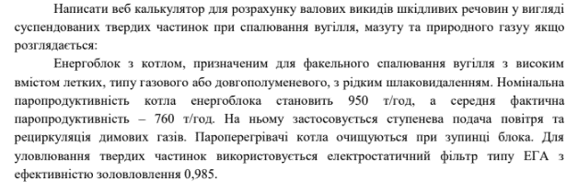

package main

import (

"fmt"

"html/template"

"log"

"net/http"

"strconv"

)

// ------------------ ФУНКЦІЯ РОЗРАХУНКУ ------------------

func calculateEmissions(coalStr, fuelOilStr, naturalGasStr string) string {

coalAmount, _ := strconv.ParseFloat(coalStr, 64)

fuelOilAmount, _ := strconv.ParseFloat(fuelOilStr, 64)

gasAmount, _ := strconv.ParseFloat(naturalGasStr, 64)

emissionFactorCoal := 150.0

emissionFactorFuelOil := 0.57

emissionFactorGas := 0.0

heatValueCoal := 20.47

heatValueFuelOil := 40.40

heatValueGas := 33.08

totalCoalEmissions := (emissionFactorCoal * heatValueCoal * coalAmount) / 1_000_000

totalFuelOilEmissions := (emissionFactorFuelOil * heatValueFuelOil * fuelOilAmount) / 1_000_000

totalGasEmissions := (emissionFactorGas * heatValueGas * gasAmount) / 1_000_000

totalEmissions := totalCoalEmissions + totalFuelOilEmissions + totalGasEmissions

result := fmt.Sprintf(`Валові викиди при спалюванні палива:

• Вугілля: %.4f т

• Мазут: %.4f т

• Природний газ: %.4f т

--------------------------------

Загальна кількість викидів: %.4f т`,

totalCoalEmissions, totalFuelOilEmissions, totalGasEmissions, totalEmissions)

return result

}

// ------------------ СТРУКТУРА ДЛЯ ШАБЛОНУ ------------------

type PageData struct {

CoalInput string

FuelOilInput string

GasInput string

CalculationResult string

Error string

}

// ------------------ ЗАВАНТАЖЕННЯ ШАБЛОНУ ------------------

var tmpl *template.Template

func init() {

// Підключаємо шаблон з файлу

var err error

tmpl, err = template.ParseFiles("templates/emissions.html")

if err != nil {

log.Fatalf("Помилка при завантаженні шаблону: %v", err)

}

}

// ------------------ ОБРОБНИК ------------------

func handleEmissions(w http.ResponseWriter, r *http.Request) {

data := PageData{

// Дефолтні значення (за бажанням можна змінити)

CoalInput: "100",

FuelOilInput: "50",

GasInput: "200",

}

if r.Method == http.MethodPost {

if err := r.ParseForm(); err != nil {

data.Error = "Помилка парсингу форми"

tmpl.Execute(w, data)

return

}

coalStr := r.FormValue("coal")

fuelOilStr := r.FormValue("fuelOil")

gasStr := r.FormValue("gas")

data.CoalInput = coalStr

data.FuelOilInput = fuelOilStr

data.GasInput = gasStr

data.CalculationResult = calculateEmissions(coalStr, fuelOilStr, gasStr)

}

tmpl.Execute(w, data)

}

// ------------------ MAIN ------------------

func main() {

// Маршрут для калькулятора викидів

http.HandleFunc("/emissions", handleEmissions)

// Якщо звертаються на "/", перенаправляємо на /emissions

http.HandleFunc("/", func(w http.ResponseWriter, r *http.Request) {

http.Redirect(w, r, "/emissions", http.StatusFound)

})

fmt.Println("Сервер запущено на http://localhost:8080/emissions")

log.Fatal(http.ListenAndServe(":8080", nil))

}

Результат перевірки на контрольному прикладі:  
Приклад 1:

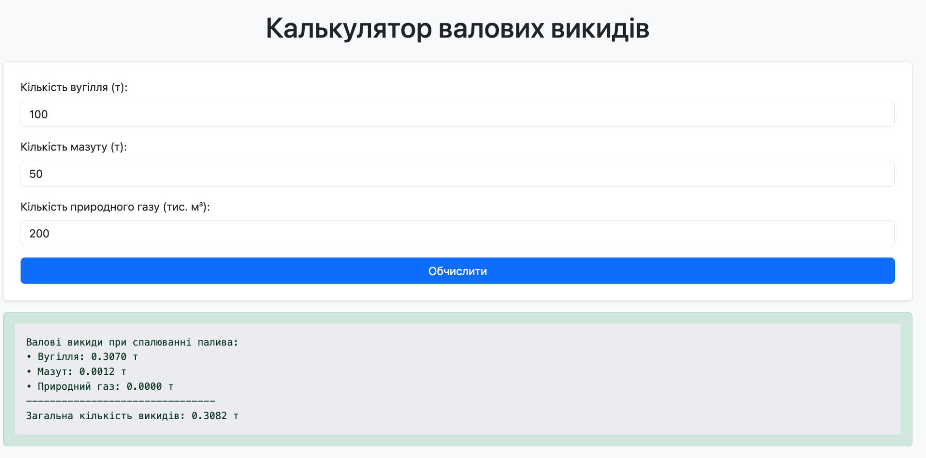

**Висновок**

У межах цієї лабораторної роботи розроблено веб-застосунок для обчислення обсягів викидів, що утворюються під час спалювання різних видів палива. Упроваджені алгоритми успішно протестовано на прикладних даних, і отримані результати відповідають теоретичним прогнозам. Завдяки продуманій структурі додатка забезпечується зручність використання та можливість легкого масштабування для майбутнього розвитку проєкту.